資料１

大阪府循環型社会推進計画の策定について
部会報告（案）

2026年 月
大阪府環境審議会循環型社会推進計画部会

目 次

はじめに 1

第１章 現行計画における目標達成状況
１ 一般廃棄物 2
２ 産業廃棄物 8
３ プラスチックごみ 11
４ 進行管理指標 14

第２章 資源循環分野における社会情勢の変化
１ サーキュラーエコノミーへの移行 15
２ プラスチックごみ対策の推進 17
３ 資源循環分野における脱炭素化 18
４ 廃棄物の適正処理の推進 21

第３章 2050年にめざすべき循環型社会の将来像 23

第４章 次期計画の目標及び参考指標
１ 一般廃棄物の目標 24
２ 産業廃棄物の目標 28
３ 参考指標 30

第５章 施策の基本的な考え方と講じる主な施策
１ 施策の柱 33
２ 講じる主な施策 33

第６章 計画の進行管理 43

参考資料
１ 将来推計の概要 44
２ 大阪府環境審議会循環型社会推進計画部会 委員名簿 46
３ 審議経過 46
４ 環境審議会諮問資料 47

はじめに

「大阪府循環型社会推進計画」は、廃棄物の処理及び清掃に関する法律に基づく都道府県廃棄物処理計画並びに大阪府循環型社会形成推進条例に基づく基本方針及び行動指針、また、大阪府環境総合計画の資源循環分野の実行計画として位置付けられ、2021年３月に現行計画を策定した。

現行計画では、計画期間を2025年度までの５年間とし、循環型社会の形成に向け、「2050 年にめざすべき循環型社会の将来像」を共有するとともに、「リデュース・リユースの推進」、「リサイクルの推進」、「プラスチックごみ対策の推進」、「適正処理の推進」の４つの柱を設定し、各柱において具体的な施策を示すことで、ごみの減量化や資源循環に関する対策を推進・展開している。

現行計画の策定以降における新たな動きとして、国により「第五次循環型社会形成推進基本計画」が策定され、循環型社会の形成に向けて、持続可能な形で資源を効率的・循環的に有効利用する循環経済（サーキュラーエコノミー）への移行を推進することが鍵とされている。

また、制度による強化も進められ「プラスチックに係る資源循環の促進等に関する法律」及び「資源循環の促進のための再資源化事業等の高度化に関する法律」の制定等、資源循環に関係するあらゆる主体の取組を促進するための措置が講じられている。

加えて、持続可能な社会の実現に向けて、「2050年カーボンニュートラル」や「大阪ブルー・オーシャン・ビジョン」については、引き続き、廃棄物分野においても取組が求められている。大阪・関西万博においても、持続可能な社会の実現をめざす取組の一環として「EXPO 2025 グリーンビジョン」が策定され、会場内外における資源循環に取り組まれたところである。

大阪府域における状況については、一般廃棄物及び産業廃棄物ともに排出量及び最終処分量は概ね減少してきている。近年では、民間事業者の自主的な資源の回収が広がるとともに、市町村との官民連携による新たな排出抑制の動きなども見られるようになってきている。

本審議会は、現行計画の策定以降にあった資源循環分野における社会情勢の変化を踏まえた、次期「循環型社会推進計画の策定」について諮問を受け、循環型社会推進計画部会において専門的な見地から慎重に審議を行ってきた。本報告は、本部会で審議した結果をとりまとめたものである。
第１章 現行計画における目標達成状況
現行計画では、一般廃棄物、産業廃棄物、プラスチックごみについて、2025年度における排出量、最終処分量、再生利用率等に関する目標値を掲げており、直近の2024年度値（速報値）をもって、その達成状況を評価した。

１ 一般廃棄物
表1-1 目標達成状況（一般廃棄物） 括弧内の値は2019年度比
目標項目 |  | 2019年度^{※2}  基準年度 | 2024年度  速報値 | 2025年度  目標年度
排出量（万トン） |  | 308 | 277(▲10.1%) | 276(▲11%)
 | 生活系 | 182 | 159 | 171
 | 事業系 | 126 | 118 | 104
一人一日当たりの生活系ごみ排出量^{※1}  (g / 人・日) |  | 450 | 398(▲11.5%) | 400(▲11%)
最終処分量（万トン） |  | 37 | 31(▲15.3%) | 31(▲16%)
再生利用率（％） |  | 13.0 | 12.4(－0.6) | 17.7(＋4.7)
※1 資源ごみ及び集団回収分を除く
※2 速報値

(1) 排出量（総量、一人一日当たりの生活系ごみ排出量）
排出量の総量については、2024年度値（速報値）は277万トンであり、近年の減少傾向を踏まえると目標を達成する見込みである。
排出量のうち、生活系ごみについては、2024年度の時点で既に目標を達成している。府内の人口は2019年度から2024年度にかけて約5.8万人減少^{※1}しており、この影響で約1.1万トンの生活系ごみが減少したと推計^{※2}される。
図1-1 府内における一般廃棄物の排出量の推移
出典 一般廃棄物処理実態調査結果（環境省）より作成
(年度)
※1 2019年度「一般廃棄物処理実態調査結果」（環境省）、2024年度「一般廃棄物実態調査の予備調査」（大阪府）
※2 一人一日当たりの生活系ごみ排出量496g (2024年度速報値) × 人口減少5.8万人 × 365日

また、目標項目の「一人一日当たりの生活系ごみ排出量」は、2024年度の時点で既に目標を達成している。当該項目は、資源ごみや集団回収量を除いた「可燃ごみ又は混合ごみ」のみを対象にしたものである。
事業系ごみについては、2024年度値を踏まえると、目標の達成は困難な見込みである。コロナ禍による経済活動の停滞から、2019年度から2020年度にかけて約13万トン減少したのち、2020年度から2024年度にかけては、経済活動の回復に伴い微増傾向にあり、全国的にも同様の傾向を示している（全国平均では2020年度から2023年度にかけて約1.7％増加）。
表1-2 府内における生活系ごみ及び事業系ごみ排出量の推移 単位：万トン
項目 | 2019年度 | 2020年度 | 2021年度 | 2022年度 | 2023年度 | 2024年度  速報値
生活系ごみ | 182.6 | 182.4 | 179.1 | 172.1 | 164.4 | 159.1
事業系ごみ | 125.9 | 112.7 | 113.8 | 117.1 | 117.7 | 117.9
出典 一般廃棄物処理実態調査結果（環境省）より作成

(2) 最終処分量
2024年度値（速報値）は31.0万トンであり、近年の減少傾向を踏まえると、目標（30.6万トン）を達成する見込みである。

(3) 再生利用率
2024年度値（速報値）は12.4％となっており、目標達成は困難な見込みである。
一般的に使われている「再生利用率」（一般廃棄物）の値は、毎年実施されている環境省の「一般廃棄物処理実態調査」の結果が使用されており、市町村による処理のみを対象としているため、市町村を介さずに再生利用された民間事業者による取組（店頭回収や自主回収）については対象になっていない。
民間事業者による取組が進むと、自治体が集める一般廃棄物の量が減ってしまうことで 、当該自治体内のリサイクルの状況は悪くなっていないにも関わらず、見かけ上、再生利用率が低下するといった実態もある。
また、ごみの減量化の伸展による再生利用量の減少も影響しており、特に紙類（紙パック・容器包装除く）については、デジタル化等により国内需要が低下している。

(再生利用量の推移)
2025年度にかけて再生利用量の増加を見込んでいたが、実績値では減少傾向にあり、全国値についても同様の傾向を示している（表1-3）。
再生利用量の減少については「民間事業者による分別回収の拡大」や「減量化に係る取組の伸展」といった資源循環に関する情勢の変化も影響していると考えられる。
表1-3 府内及び全国における再生利用量の推移
 | 項目 | 2019  年度 | 2020  年度 | 2021  年度 | 2022  年度 | 2023  年度 | 2025年度  目標
大阪府 | 再生利用率(％) | 13.1 | 13.4 | 13.3 | 13.0 | 12.6 | 17.7
大阪府 | 総再生利用量(万トン) | 40.3 | 39.6 | 38.8 | 37.6 | 35.5 | 48.8
大阪府 | 総排出量(万トン) | 308.5 | 295.1 | 293.0 | 289.2 | 282.1 | 275.4
大阪府 | 最終処分量(万トン) | 36.6 | 35.5 | 33.9 | 33.6 | 31.9 | 30.6
全国 | 再生利用率(％) | 19.6 | 20.0 | 19.9 | 19.6 | 19.5 | 約28
全国 | 総再生利用量(万トン) | 839.8 | 832.6 | 815.7 | 790.6 | 763.3 | -
全国 | 総排出量(万トン) | 4,273.7 | 4166.9 | 4095.3 | 4034.4 | 3897.4 | 約3,800
全国 | 最終処分量(万トン) | 380.2 | 363.8 | 342.4 | 337.5 | 315.6 | 約320
出典 一般廃棄物処理実態調査結果（環境省）より作成
全国の2025年度目標については、「廃棄物の減量その他その適正な処理に関する施策の総合的かつ計画的
な推進を図るための基本的な方針」より作成

(民間事業者による分別回収の拡大)
「プラスチックに係る資源循環の促進等に関する法律」では、製造・販売事業者等が「自主回収・再資源化事業計画」を作成し、国の認定を受けることで、廃棄物処理法に基づく業の許可がなくても、使用済プラスチック使用製品の自主回収等を行うことができるよう措置されている。府内においても、当該計画の認定事業者が自治体と連携して、家庭及び事業所由来の容器包装プラスチックの拠点回収を実施している事例がある。
「資源の有効な利用の促進に関する法律」では、パソコン及び小型二次電池製品の製造事業者及び輸入事業者は、自主回収及び再資源化に取り組むことが義務付けられている。
また、民間事業者の取組事例として、自社製品（衣服・プラ収納用品等）や資源ごみ（ペットボトル、古紙、白色トレイ、紙パック等）について、スーパーやその他小売店において分別回収が実施されている。
表1-4 店頭回収量の推移（全国・ペットボトル） 単位：トン
 | 2015  年度 | 2016  年度 | 2017  年度 | 2018  年度 | 2019  年度 | 2020  年度 | 2021  年度 | 2022  年度 | 2023  年度
ペットボトル | 16,138 | 19,145 | 23,577 | 17,677 | 27,509 | 23,419 | 26,362 | 26,317 | 28,933
出典 日本チェーンストア協会ホームページより作成 (同協会会員企業による全国の店頭回収量）

（企業と自治体の連携した取組）
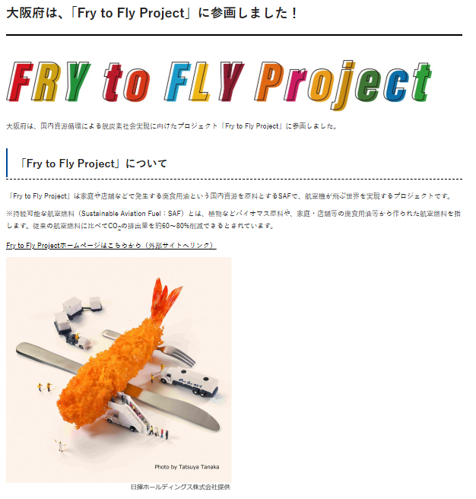
資源循環に取り組む企業と、自治体が連携した取組が広がっている。例えば、持続可能な航空機燃料であるSAF（Sustainable Aviation Fuel）の原料の一つに廃食用油があり、航空業界の脱炭素化推進のため、世界的に需要が高まっている。廃食用油は飲食店や食品工場等から排出される事業所由来のものと、一般家庭から排出されるものとがあり、排出量の大半を占める事業所由来については回収・再資源化のルートが確立しており、家畜飼料や工業原料等に活用されている。一般家庭由来の廃食用油については、これまでも府内の一部の市町村で分別回収されてきたが、近年はSAF推進の官民連携組織への参画や、民間企業との連携により店舗や市役所等で回収を実施する事例が広がっている。他に企業と自治体が連携した分別収集の取組には以下のようなものがある。

図1-2 大阪府が加入しているSAF
推進の官民連携組織
出典 大阪府ホームページ

◆みんなでつなげるペットボトル循環プロジェクト（大阪市）
- 自治会が集めたペットボトルを「廃棄物」ではなく「有価物」として取扱い、自治会と売買契約を締結した事業者がペットボトルを回収し、再資源化事業者へ直接引き渡し、得られた売却益は自治会に還元することで、活力ある地域社会づくりに貢献するとともに、ペットボトルの資源循環を推進している。

図1-3 みんなでつなげるペットボトル循環プロジェクト
出典 大阪市ホームページ
◆ コンビニにおけるペットボトル回収（堺市）
- 堺市内の一部のコンビニではペットボトル回収機が設置されており、堺市は官民連携事業として本取組の情報発信を実施している。
◆ 使い捨てコンタクトレンズの空ケース回収（河内長野市 等）
- 企業、学校、自治体等が連携して空ケースの回収を実施しており、自治体においては、庁舎等への回収箱の設置や住民への情報発信等を行っている。
◆ 衣類の回収（大阪府、吹田市 等）
- 環境省「令和６年度使用済衣類回収のシステム構築に関するモデル実証事業」により、衣類の分別回収が実施された。

(減量化に係る取組の伸展)
デジタル化等の伸展により紙類（紙パック・容器包装除く）の国内需要は減少傾向にある（2019年度から2023年度にかけて約370万トン減少）。
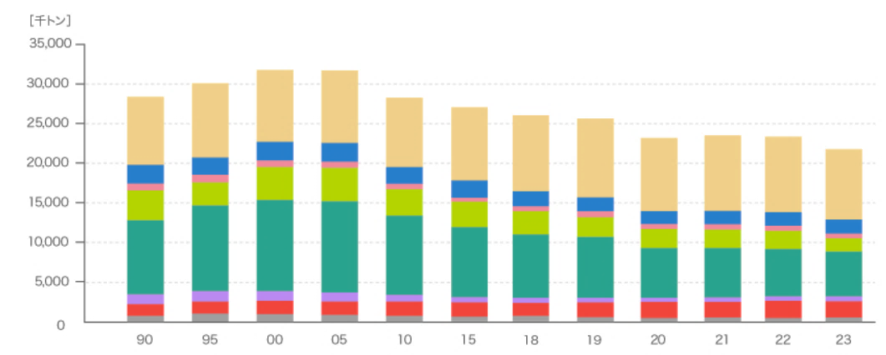
2,537万トン
2,165万トン

図1-4 紙類に関する国内需要の推移
出典 日本製紙連合会ホームページより作成
府内の紙類（紙パック・容器包装除く）の再生利用量（行政回収）は、2019年度から2023年度にかけて約4.3万トン減少しており、これは府内の全ての再生利用量の減少量の88％を占めている。
表1-5 府内における紙類の再生利用量（行政回収）の推移 単位：万トン
品目 | 2019年度 | 2020年度 | 2021年度 | 2022年度 | 2023年度
総再生利用量 | 403,568 | 396,042 | 388,908 | 376,831 | 354,934
うち紙類(紙パック・容器包装除く) | 190,208 | 175,616 | 170,863 | 159,016 | 147,300
出典 一般廃棄物処理実態調査結果（環境省）より作成

また、市町村と民間事業者の連携による、フリマアプリや不用品買取サービスの情報提供（住民が不用品をごみとして排出する前に売却＝リユースの検討を促すもの）や、製品の軽量化（ペットボトル等）といった減量化の取組も実施されてきている。
ペットボトル推進協議会では「３Ｒ推進のための自主行動計画2025」において、「指定PETボトル全体で25％以上の軽量化（2004年度比）」を目標に設定しており、2023年度は、軽量化によるPET樹脂の削減効果量は237千トン、全体で28.4％の軽量化となり目標が達成されている。

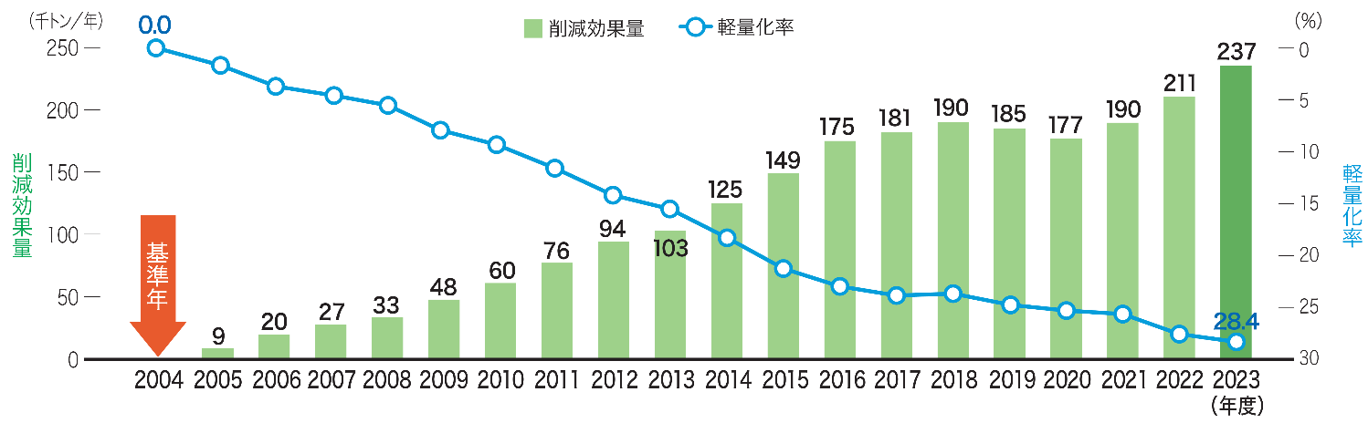

図1-5 容器軽量化による削減効果量と軽量化率の推移
出典 PETボトルリサイクル年次報告書2024（ペットボトルリサイクル推進協議会）

２ 産業廃棄物
表1-6 目標値の達成状況（産業廃棄物） 括弧内の値は2019年度比
目標項目 | 2019年度  基準年度 | 2024年度  速報値 | 2025年度  目標年度
排出量（万トン） | 1,357 | 1,336(▲1%) | 1,368(＋1%)
最終処分量（万トン） | 40 | 37(▲8%) | 33(▲16%)
再生利用率（％） | 32.4 | 31.1(－1.1) | 33.2(＋0.8)

(1) 排出量等の推移
産業廃棄物の排出量及び最終処分量の推移は図1-6のとおり、再生利用率の推移は図1-7のとおりであった。
排出量は、長期的に減少傾向であり、2024年度（速報値）は、2019年度より約１％削減した。
再生利用率は、ほぼ横ばいで推移しており、2024年度は、2019年度(32％)と同程度の31％であった。
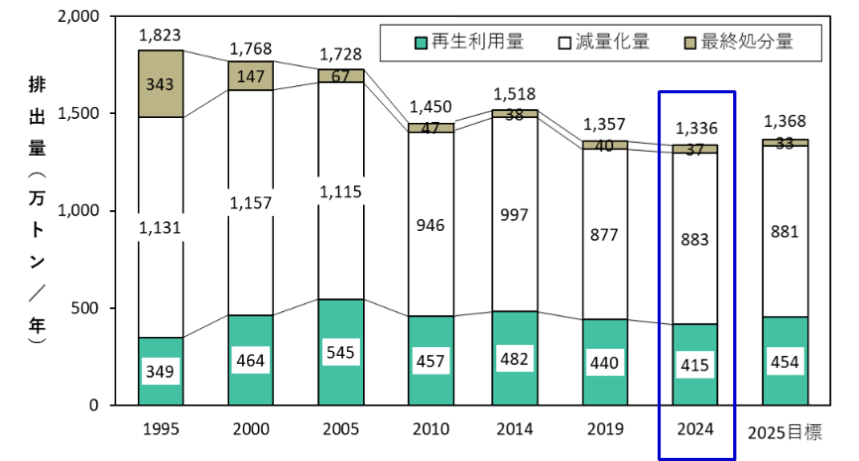
最終処分量は、長期的に減少傾向であり、2024年度は、2019年度より約６％削減した。

図1-6 産業廃棄物の排出量、再生利用量及び最終処分量の推移、2025年度目標値
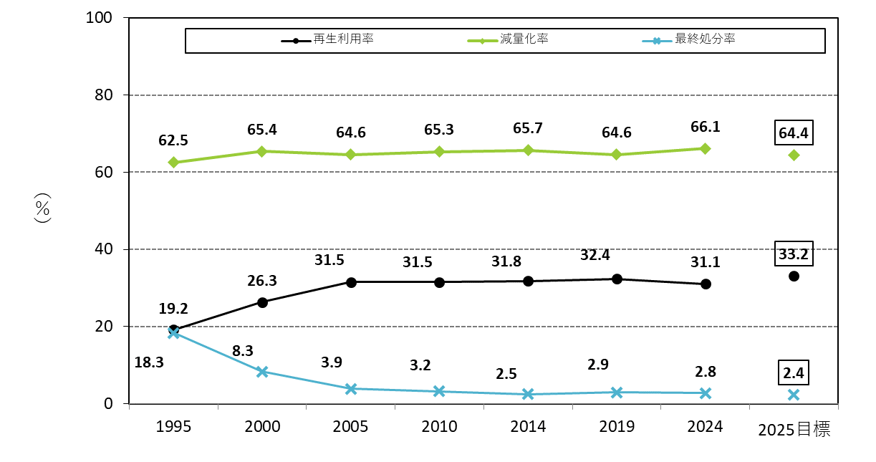

図1-7 産業廃棄物の再生利用率、減量化率、最終処分率の推移、2025年度目標値

(2) 排出量
2024年度における産業廃棄物排出量（速報値）は1,336万トンであり、近年の減少傾向を踏まえると目標を達成する見込みである。
業種別では、電気・水道業（758万トン）が多く、特に下水道業（679万トン）が全体の半分を占めている。次いで、建設業（333万トン）が多かった。
種類別では、汚泥（966万トン）が最も多く、その大半は下水汚泥（679万トン）であった。次いで主に建設業から排出されるがれき類（193万トン）が多かった。

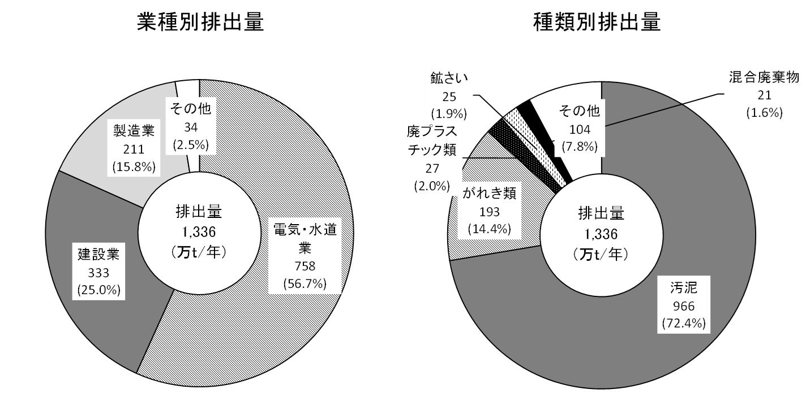

図1-8 産業廃棄物の業種別及び種類別排出量（2024年度）

(3) 最終処分量
2024年度における産業廃棄物最終処分量（速報値）は37万トンであり、長期的に減少傾向にあるものの、目標達成は困難な見込みである。
業種別では、建設業（16万トン）、製造業（13万トン）から排出されたものが多かった。
種類別では、排出量の多い汚泥（13万トン）や、再生利用が難しい混合廃棄物（７万トン）が多かった。
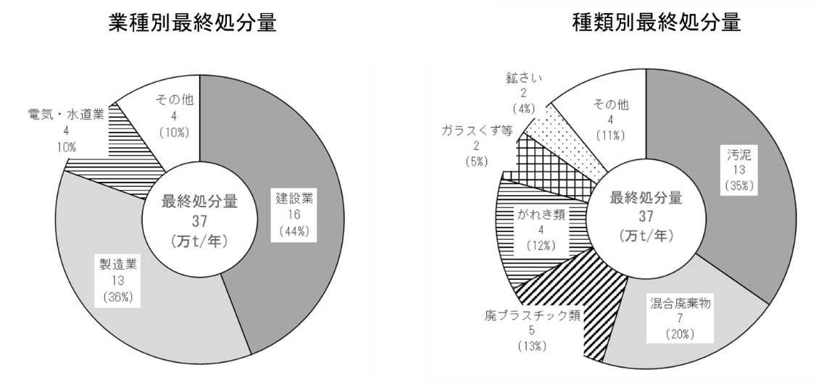

図1-9 産業廃棄物の業種別及び種類別最終処分量（2024年度）
(4) 再生利用率及び再生利用量
2024年度における産業廃棄物の再生利用率（速報値）は31％であり、概ね横ばいの傾向にあることを踏まえると、目標達成は困難な見込みである。要因として、府では含水率の高い下水汚泥の排出割合が高いことが考えられる。
再生利用量は415万トンであり、業種別では、建設業（303万トン）が全体の73％を占めていた。
種類別では、がれき類（188万トン）が最も多かった。建設リサイクル法により再資源化を義務付けられていることが主な要因と考えられ、再生砕石や再生アスファルトの原料として再利用されている。次いで汚泥（105万トン）が多く、下水汚泥はセメントや肥料の原料、上水汚泥は肥料の原料、建設汚泥は埋戻し材等として再利用されている。
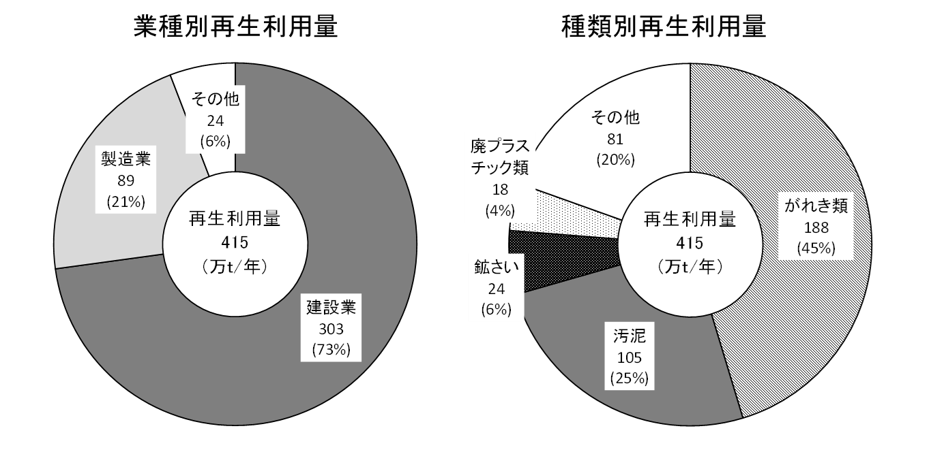

図1-10 産業廃棄物の業種別及び種類別再生利用量（2024年度）

３ プラスチックごみ
プラスチックごみに関する目標達成状況は、表1-7のとおり。各目標項目ともに、2024年度（速報値）は、2019年度からやや改善傾向または横ばいとなっており、2025年度目標値を下回り、目標達成については困難な見込みである。
表1-7 目標値の達成状況（プラスチックごみ） 括弧内の値は2019年度比
目標項目 |  | 2019年度  基準年度 | 2024年度  速報値 | 2025年度  目標年度
容器包装プラスチック排出量  (一般廃棄物・万トン) |  | 24.5 | 23.4(▲4%) | 21.1(▲14%)
容器包装プラスチック再生利用率  (一般廃棄物・％) |  | 27.3 | 28.2(+0.9) | 50.0(＋23)
プラスチック焼却量 (万トン) |  | 48 | 47.6(▲0.8%) | 36(▲25%)
 | 一般廃棄物 | 43 | 41.8 | 28.0
 | 産業廃棄物 | 5 | 5.8 | 8
プラスチック有効利用率※(％） |  | 88 | 91(＋3) | 94(＋6)
 | 一般廃棄物 | 99.5 | 99.8 | 99.6
 | 産業廃棄物 | 68 | 74 | 86
※ 使用済みプラスチックのうち、マテリアルリサイクル、ケミカルリサイクル、熱利用（発電、温水利用等）
を行う量の割合

(1) 一般廃棄物
容器包装プラスチック排出量については、2024年度値（速報値）を踏まえると目標の達成は困難な見込みである。経年推移では増減の幅が大きく、2022年度には一時的に目標（21.1万トン）に近い21.5万トンまで減少している。
特に市町村による組成調査結果から推計を行っている「可燃ごみ又は混合ごみに含まれている容器包装プラスチック」の量が大きく変動している（表1-8）。
以上のことから、当該項目の目標達成状況については、2025年度値を踏まえて判断する必要がある。
表1-8 容器包装プラスチック排出量の推移 単位：万トン
項目 |  | 2019  年度 | 2020  年度 | 2021  年度 | 2022  年度 | 2023  年度 | 2024年度  速報値
排出量（総量） |  | 24.5 | 22.8 | 24.5 | 21.5 | 22.3 | 23.4※
 | 分別回収量 | 7.5 | 7.8 | 8.0 | 7.8 | 7.5 | 7.4
 | 可燃ごみ等への含有量 | 17.0 | 15.0 | 16.5 | 13.7 | 14.8 | 16.1
※ 四捨五入のため合計が合っていない

容器包装プラスチック再生利用率については、国の「プラスチック資源循環戦略」（2019年５月策定）の目標を踏まえた高い目標値を設定していたが、目標達成は困難な見込みである。当該項目は市町村により回収された容器包装プラスチックを対象としている（行政回収）。一方で、民間事業者によるペットボトルや食品トレイといった店頭回収、自社製品の自主回収といった取組も伸展しているが、統計データとして分別回収量を把握することが難しいといった実態もある。

一般廃棄物のプラスチック焼却量については、生活系の「可燃ごみ又は混合ごみ」、事業系の「可燃ごみ」※に含まれているプラスチック量であり、目標の達成は困難な見込みである。
※ 本来は産業廃棄物のため、市町村や一部事務組合により、清掃工場に持ち込まれるものついては搬入規制が行
われているが、それでも混入しているもの。
市町村による可燃ごみ又は混合ごみの組成調査結果を基に、焼却されているプラスチックごみ量を推計するものであるが、年度ごとの増減が大きくなっている。
表1-9 プラスチック焼却量の推移（一般廃棄物） 単位：万トン
項目 | 2019  年度 | 2020  年度 | 2021  年度 | 2022  年度 | 2023  年度 | 2024年度  速報値
焼却量 | 42.6 | 47.3 | 37.3 | 39.4 | 36.3 | 41.8

一般廃棄物のプラスチック有効利用率については、2024年度の時点で99.8％となっており、目標（99.6％）を達成する見込みである。焼却されているプラスチックごみについては、大部分が焼却施設において熱回収されている。

(2)産業廃棄物
産業廃棄物の廃プラスチック類の排出、処理状況は、図1-11のとおりである。プラスチック焼却量については、基準年度よりやや増加しているものの、目標を達成する見込みである。プラスチック有効利用率については、基準年度より改善しているものの、目標達成は困難な見込みである。
排出された廃プラスチック類26.6万トンのうち、17.5万トン（66％）が再生利用されており、用途として、燃料化が最も多く9.1万トン（34％）、マテリアルリサイクルが8.0万トン（30％）であった。また、焼却処理された5.7万トンのうち、2.2万トンは焼却過程において発電や熱利用されていた。一方、再生利用されず埋立処分された量は4.6万トン（17％）であった。

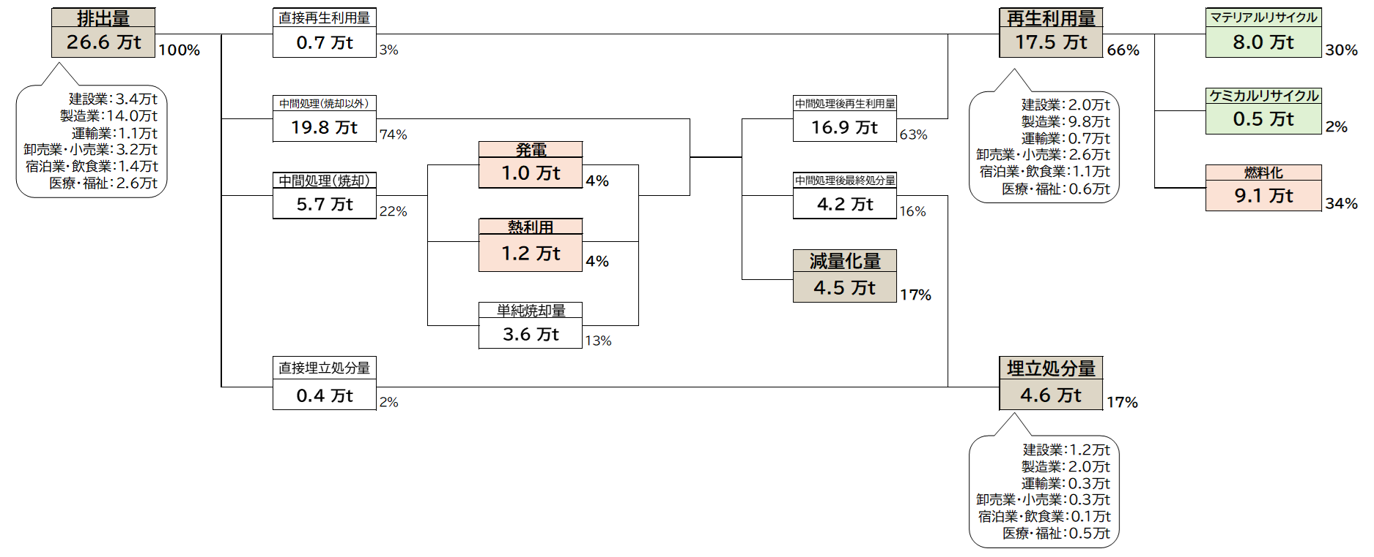

図1-11 廃プラスチック類（産業廃棄物）の処理状況（2024年度）
４ 進行管理指標
現行計画では、施策の実施効果を継続的に把握するため、目標項目に加えて以下の進行管理指標を設定し、計画の進行管理を行っている。

表1-10 一般廃棄物
 | 2019  年度 | 2020  年度 | 2021  年度 | 2022  年度 | 2023  年度 | 2024年度  速報値
１人１日当たり事業系ごみ排出量(g／人・日) | 389 | 349 | 354 | 364 | 366 | 368
事業系資源化物を含めた再生利用率(％) | 20.6 | 20.7 | 22.0 | 21.4 | ―※ | ―※
※ 2023年度値は2026年３月以降、2024年度値は2027年３月以降に判明予定

表1-11 産業廃棄物 単位：％
進行管理指標 | 2019年度  基準年度 | 2024年度  速報値
排出量から減量化量を除いた再生利用率 | 92 | 92
排出量から減量化量を除いた最終処分率 | 8 | 8
※ 産業廃棄物は概ね５年に１回の調査により把握している

表1-12 プラスチックごみ（排出量、再生利用量、最終処分量、単純焼却量） 単位：万トン
 | 一般廃棄物 |  |  |  |  |  | 産業廃棄物 |  | 合計^{※1}
 | 2019  年度 | 2020  年度 | 2021  年度 | 2022  年度 | 2023  年度 | 2024  年度^{※2} | 2019  年度 | 2024  年度^{※2} | 2019年度 | 2024  年度^{※2}
排出量 | 48 | 54 | 44 | 46 | 43 | 48 | 27 | 27 | 76 | 75
再生利用量 | 6.5 | 6.8 | 6.9 | 6.7 | 6.5 | 6.6 | 15 | 18 | 22 | 24
最終処分量 | 0 | 0 | 0 | 0 | 0 | 0 | 6 | 4.6 | 6 | 4.6
単純焼却量 | 0.25 | 0.28 | 0.28 | 0.52 | 0.06 | 0.08 | 2 | 3.6 | 3 | 3.6
※1 四捨五入のため合計が合っていない場合がある
※2 速報値

表1-13 プラスチックごみ（生活系焼却ごみのプラスチック混入率） 単位：％
 | 2019  年度 | 2020  年度 | 2021  年度 | 2022  年度 | 2023  年度 | 2024年度  速報値
生活系焼却ごみの  プラスチック混入率 | 15.9 | 16.4 | 16.7 | 15.9 | 16.3 | 16.3

第２章 資源循環分野における社会情勢の変化
１ サーキュラーエコノミーへの移行
(1) 国の方向性
(第五次循環型社会形成推進基本計画：2024年８月公表）
循環型社会の形成に向けて資源生産性・循環利用率を高める取組を一段と強化するためには、従来の延長線上の取組を強化するのではなく、大量生産・大量消費・大量廃棄型の経済・社会様式につながる一方通行型の線形経済から、持続可能な形で資源を効率的・循環的に有効利用する循環経済（サーキュラーエコノミー）への移行を推進することが鍵とされている。
また、循環経済への移行は、気候変動、生物多様性の保全、環境汚染の防止等の環境面の課題と合わせて、地方創生や質の高い暮らしの実現、産業競争力の強化や経済安全保障といった社会課題の同時解決にもつながるものであり、国家戦略として取り組むべき重要な政策課題として位置付けられている。

(2) 法の整備
(プラスチックに係る資源循環の促進等に関する法律：2022年４月施行）
海洋プラスチック問題、気候変動問題等を背景に、多様な物品に使用されているプラスチックに関する包括的な資源循環体制に係る強化の必要性から、プラスチック製品の設計からプラスチック廃棄物の処理までのあらゆる主体におけるプラスチック資源循環等（3R+Renewable）を促進するための措置が講じられている（プラスチック廃棄物の排出の抑制、再資源化に資する環境配慮設計、ワンウェイプラスチックの使用の合理化、プラスチック廃棄物の分別収集、自主回収、再資源化 等）。

(資源循環の促進のための再資源化事業等の高度化に関する法律：2025年11月施行予定）
製造事業者等が必要とする質と量の再生材が確実に供給されるよう、再資源化事業等の高度化を促進し、資源循環産業の発展をめざすとされている。
① 判断基準の策定・公表
- 再資源化事業等の高度化を促進するため、廃棄物処分業者の判断の基準となるべき事項を定める。環境大臣は、判断基準を勘案し、廃棄物処分業者に対して必要な指導及び助言をすることができるとともに、特に処分量の多い産業廃棄物処分業者（政令で定める要件に該当する者）の再資源化の実施状況が、判断基準に照らして著しく不十分であると認めるときは、必要な措置をとるべき旨の勧告や命令をすることができるようになる。
② 再資源化の実施状況の報告等
- 特に処分量の多い産業廃棄物処分業者（政令で定める要件に該当する者）に対して、産業廃棄物の種類及び処分の方法の区分ごとに、その処分や再資源化を実施した数量を環境大臣に報告させる。廃棄物・リサイクル業が再資源化した廃棄物の種類・量に関する個別企業ごとの情報を国が集約・公表し、資源循環の促進に向けた情報基盤を整備することで、廃棄物・リサイクル業と製造業者とのマッチング機会の創出を図る。
③ 認定制度
- 再資源化事業等の高度化について国が一括して認定を行う制度を創設し、廃棄物処理法の廃棄物処分業の許可等の各種手続きの特例を設ける。

(資源の有効な利用の促進に関する法律の一部改正：一部規定を除き2026年４月施行予定）
2050年カーボンニュートラルの実現と経済成長の両立を実現するための施策の一つとして、資源有効利用促進法の改正による「資源循環強化のための制度の新設」が予定されている。
① 再生資源の利用義務化
- 再生資源の利用義務を課す製品を指定し、生産量が一定規模以上の製造事業者等に対し、当該製品における再生資源の利用に関する計画の提出及び定期報告を義務付ける措置を講じる。
② 環境配慮設計の促進
- 資源有効利用・脱炭素化の促進の観点から、特に優れた環境配慮設計（解体・分別しやすい設計、長寿命化につながる設計等）の認定制度を創設する。
③ GXに必要な原材料等の再資源化の促進
- 事業者による回収・再資源化が義務付けられている製品について、高い回収目標等を掲げて認定を受けた事業者に対し、廃棄物処理法の特例措置（適正処理の遵守を前提として業許可不要）を講じる。
④ サーキュラーエコノミーコマースの促進
- シェアリング等のサーキュラーエコノミーコマース事業者の類型を新たに位置付け、当該事業者に対し、資源の有効利用等の観点から満たすべき基準を設定する。

(3) 国よる連携促進の動き（サーキュラーパートナーズ：2023年12月発足）
サーキュラーエコノミーの実現には、ライフサイクル全体の関係者の連携と取組の拡充が必要とされており、経済産業省と環境省により設立された「サーキュラーパートナーズ」はその一環となるもので、企業、業界団体、都道府県、市区町村、大学、研究機関等の関係者が参画している。

(4) 民間事業者及び市町村の動き
府内においても「ごみの減量化」や「資源循環」に関する民間事業者の自主的な取組や官民連携が始まってきている。

(民間事業者)
- 自社製品（衣服・プラ収納用品等）の分別回収
- コンビニやスーパー等における資源ごみの店頭回収
- リユース容器を利用したショッピングサービスの導入（リユース可能な容器による日用品や食品等の販売、容器の回収・洗浄、商品を再充填・再販するサービス）
- 廃プラスチックのケミカルリサイクル実証事業（廃プラスチックのケミカルリサイクルによる循環型スキームの実装に向けた検討）
- 建設現場で排出される廃棄物の100％リサイクル 等
(市町村)
- ネットショッピングサービス（フリマ・不用品買取）の情報提供によるリユースへの誘導
- パソコン等の小型家電の回収サービスの情報提供による分別排出の促進
- 飲料メーカー等と連携した家庭由来のペットボトルの水平リサイクル
- 民間事業者等との連携を目的とするプラットフォームの構築 等

２ プラスチックごみ対策の推進
(1) 大阪ブルー・オーシャン・ビジョン
海洋プラスチック問題を背景に、2019年６月にG20大阪サミットで、「2050年までに海洋プラスチックごみによる新たな汚染をゼロにする」ことをめざす「大阪ブルー・オーシャン・ビジョン」がG20首脳宣言において共有された。

(2) 大阪府市による実行計画
当該ビジョンの目標達成に向け、2021年３月に、大阪府・大阪市が共同でプラスチックごみによる河川や海洋汚染の防止に率先して取り組むため、数値目標や具体的な施策、推進体制等を含めた「大阪ブルー・オーシャン・ビジョン」実行計画が策定された。
本計画では、「海洋プラスチックごみの新たな汚染ゼロの実現に寄与」することをめざすこととし、計画目標の一つとして「2030年度に大阪湾に流入するプラスチックごみの量を半減する」ことを掲げている。
住民、事業者、NPO等の団体、周辺自治体等、幅広い関係者とのパートナーシップのもと、海洋プラスチックごみの削減のための様々な施策を展開することにより、経済・社会・環境の三側面の統合的向上に取り組んでいる。

(3) 国の動き（法の整備）
(プラスチックに係る資源循環の促進等に関する法律：2022年４月施行)
海洋プラスチック問題、気候変動問題等を背景に、多様な物品に使用されているプラスチックに関する包括的な資源循環体制に係る強化の必要性から、プラスチック製品の設計からプラスチック廃棄物の処理までのあらゆる主体におけるプラスチック資源循環等（3R+Renewable）を促進するための措置が講じられている。

(資源の有効な利用の促進に関する法律の一部改正：一部の規定を除き2026年４月施行予定)
再生プラスチック等の利用促進に向け、再生材の利用義務を課す製品（指定脱炭素化再生資源利用促進製品）を特定し、生産量が一定規模以上の製造事業者等に対して、再生材の利用に関する計画の提出及び定期報告を求める措置が予定されている（再生資源の利用計画策定・定期報告）。

(4) 民間事業者や市町村における対応
(民間事業者)
プラスチック資源循環法への対応として、小売店（コンビニやスーパー）や宿泊施設等による使い捨てプラスチック製品の使用削減の取組（消費者への意思確認、軽量化、素材代替等）や、自主回収の取組が進んできている。また、自主的な取組として、コンビニにおけるペットボトルの分別回収・水平リサイクルや、廃プラスチックのケミカルリサイクルの実証事業といった取組が進められているとともに、今後は、資源有効利用促進法の改正に伴い、生産量が一定規模以上の製造事業者等に対する再生プラスチックの利用義務化が予定されている。

(市町村)
民間事業者と連携することで、プラスチックごみの分別収集や再資源化に関する新たな取組が始まってきている（家庭由来のペットボトルの水平リサイクル等）。また、プラスチック資源循環法により求められている「プラスチック使用製品廃棄物の分別収集・再商品化」について、府内の市町村においても分別収集等の開始や実施に向けた検討が進められている（府内では2025年４月から大阪市が開始）。

３ 資源循環分野における脱炭素化
(1) 国の方向性 ：カーボンニュートラルに向けた廃棄物・資源循環分野の基本的考え方
2020年10月の第203回国会の内閣総理大臣所信表明演説において「2050年までに、温室効果ガスの排出を全体としてゼロにする、すなわち2050年カーボンニュートラル、脱炭素社会の実現をめざす」ことが宣言された。
各分野において「2050年温室効果ガス排出実質ゼロ」に向けた排出削減策の検討が必要とされ、 廃棄物分野においては「3R+Renewable」の考え方に則り、廃棄物の発生を抑制するとともに、マテリアル・ケミカルリサイクル等による資源循環と化石資源のバイオマスへの転換を図り、焼却せざるを得ない廃棄物についてはエネルギー回収とCCUS（二酸化炭素回収・有効利用・貯留）を徹底し、2050年までに廃棄物分野における温室効果ガス排出をゼロにすることをめざすとされている。

(資源循環における貢献)
国の「第四次循環型社会形成推進基本計画の第２回点検及び循環経済工程表の策定について」（2022年８月）では、国内全体における温室効果ガス排出量のうち資源循環が貢献できる余地がある部門の割合が示されている。
2022年時点では、国内の排出量は1,149百万トン／CO₂換算であり、このうち資源循環が貢献できる余地がある部門の量は413百万トン／CO₂換算となっている（全体の約36％）。該当する部門は、廃棄物部門に加えて、製造部門、運輸部門（貨物）等となっている。
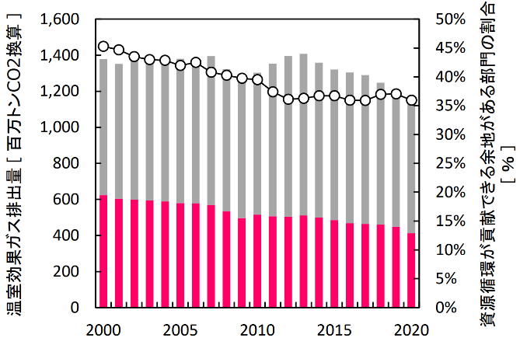
その他
資源循環が貢献できる余地
資源循環が貢献できる余地がある部門の割合(2020：36％)

図2-1 我が国の温室効果ガス排出量（電気・熱配分前）のうち資源循環が貢献できる
余地がある部門の排出量および割合の推移
出典 「第四次循環型社会形成推進基本計画の第２回点検及び循環経済工程表の策定について」（環境省）

(廃棄物分野の温室効果ガス排出量)
2019年度の廃棄物分野の温室効果ガス排出量の約76％を「廃棄物の焼却・原燃料利用に伴うCO₂排出」が占めており、このうち廃プラスチック（一般廃棄物・産業廃棄物）及び廃油（産業廃棄物）からのCO₂排出が約４分の３を占めている※。
※ 廃棄物・資源循環分野における2050年温室効果ガス排出実質ゼロに向けた中長期シナリオ(案) 2021年８月５日(環境省)

表2-1 資源循環の取組とカーボンニュートラルの関係)
取組 | 例 | 効 果
リデュース  リニューアブル | 軽量化、電子化、シェアリング、サブスク、代替素材化（バイオマス化、再生材利用） 等 | 天然資源追加投入量減、製造・物流でのCO₂減、廃棄物焼却に伴うCO₂減
リユース  リサイクル | 事業者自主回収、環境配慮設計（素材単一化等）、製品のリユース・ リサイクル | 天然資源追加投入量減、カーボンニュートラルに不可欠な資源確保
リカバリー | エネルギー回収の高度化・効率化（発電の高効率化、バイオマス由来燃料）、エネルギー利用の高度化・効率化 | 発電・熱利用の化石燃料代替
出典 中央環境審議会地球環境部会・総合政策部会炭素中立型経済社会変革小委員会(第1回)2022年２月25日(環境省)より作成

(法の整備)
「資源の有効な利用の促進に関する法律の一部改正」（一部規定を除き2026年４月施行予定）においては、脱炭素化の促進のため、再生材の利用義務を課す製品を特定し、当該製品の製造事業者等に対して、再生材の利用に関する計画の提出及び定期報告を求めることが予定されている。また、資源有効利用・脱炭素化の促進の観点から、特に優れた環境配慮設計（解体・分別しやすい設計、長寿命化につながる設計）の認定制度を創設することが予定されている。

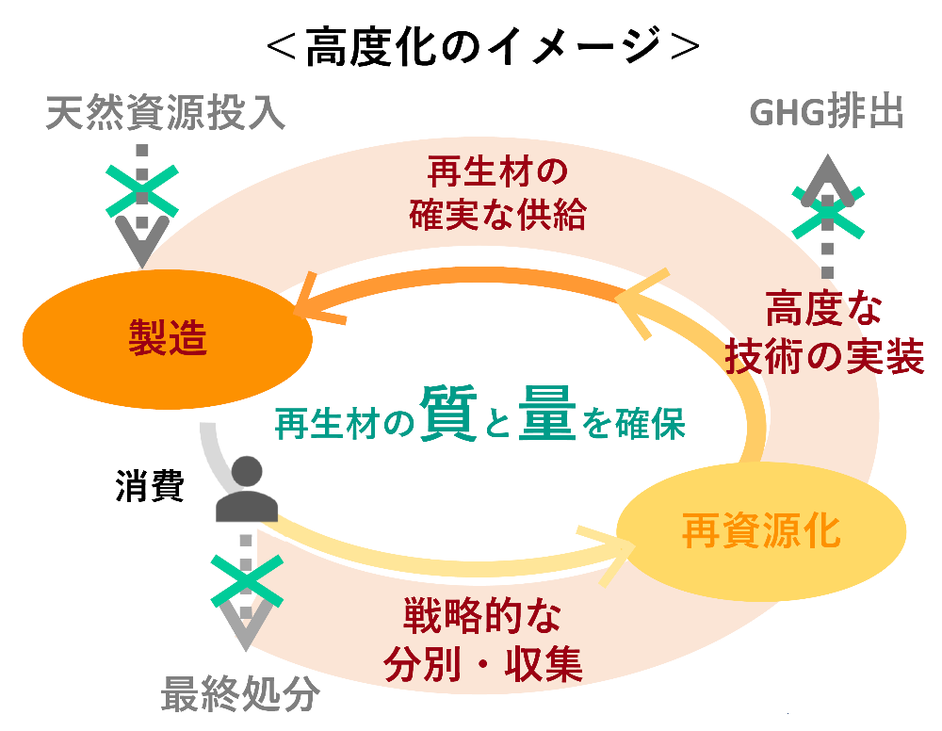
「資源循環の促進のための再資源化事業等の高度化に関する法律」（2025年２月に一部施行、その他は2025年11月までに施行）では、効率的な再資源化の実施、再資源化の生産性の向上等による温室効果ガス排出量の削減効果が高い資源循環の促進を図るため、再資源化のための廃棄物の収集、運搬又は処分の事業の過程の高度化を促進するための措置等を講ずることとしている。
廃棄物処理施設において再資源化の実施の工程を効率化するための設備その他の当該工程から排出される温室効果ガスの量の削減に資する設備の導入を行おうとする者は、実施計画を作成し、環境大臣に認定を申請することができ、国の認定を通じて設備導入を促進し、脱炭素と資源循環を加速させるものとされている。
出典 資源循環の促進のための再資源化事業等
の高度化に関する法律について（環境省）
図2-2 高度化のイメージ
（イメージ図中の×は削減・抑制を含む）
４ 廃棄物の適正処理の推進
廃棄物の適正処理は、生活環境の保全及び公衆衛生の向上の観点から重要であり、循環経済への移行を進め、循環型社会形成を推進するにあたっても前提となることから、引き続き、府の現状や国の動きを踏まえ、適正処理を推進していくことが必要である。

(1)府の主な取組事例
産業廃棄物の適正処理を推進するため、従前より事業者等への規制指導、啓発を行ってきたが、これに加えて現行計画期間において新たに次の取組を行っている。

◆ 太陽光パネルのリサイクル・適正処理の推進
リサイクル事業者やリサイクル等の推進に向けた環境省のガイドライン等について、府ホームページや説明会において周知を行っている。
◆ 府発注工事等における電子マニフェストの使用義務化
2023年4月以降に契約を行う「府発注工事」及び「府が排出する産業廃棄物処理委託」において、電子マニフェストの使用を義務化している。

(2)府における不適正処理の現状等
産業廃棄物は、排出事業者責任に基づき適正な処理が必要であるが、野積み等の不適正処理は、依然として発生している。
2024年度における大阪府内の産業廃棄物の不適正処理件数は約500件あり、地域別では、泉州地域が40％、中河内・南河内地域が31％、大阪市・北河内地域が15％、北摂地域が14％を占めている。種類別では、野積みが52％、不法投棄（埋立を含む）が24％、野外焼却が15％の順に多い。
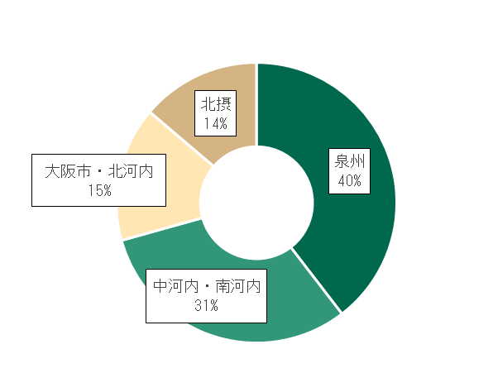
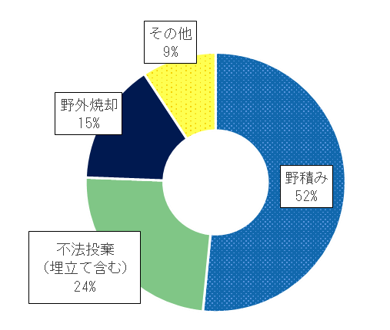

図2-3 大阪府内における不適正処理事案の地域分布及び行為種類の内訳（2024年度）

大阪府所管分における不適正処理事案は、警察とも連携したパトロール等による監視強化等によりピーク時より半減し、2024年度は約400件となった。そのうち８～９割が建設系廃棄物で、行為種類別では野積みが約５割を占め、野外焼却の割合・件数は2003年度から大きく減少している。なお、不法投棄（埋立てを含む）の割合・件数は少し増加しているが、パトロールの強化等により認知した件数が増えたことが一因として考えられる。
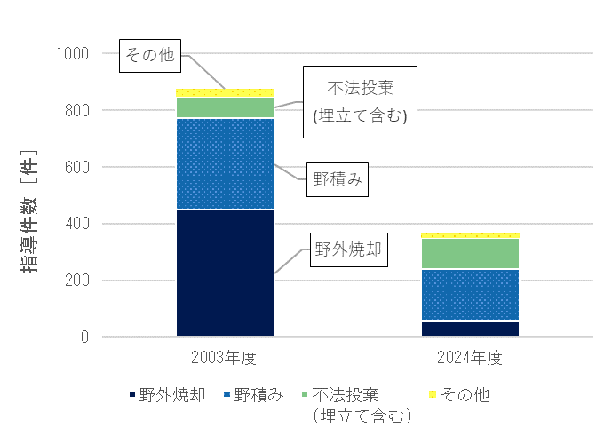

図2-4 不適正処理の指導件数と内訳（大阪府所管分）

(3)国の動き
◆ 太陽光発電設備のリサイクルについて
太陽光パネルの耐用年数は20～30年程度であることから、その廃棄量は2030年代半ばから増加し、全国で年間最大50万トン程度まで達すると見込まれている。
- 「太陽光発電設備のリサイクル制度のあり方について」（2025年３月、環境省・経産省）を受け、国において太陽光パネルのリサイクル制度の検討が進められている。
- 再資源化事業高度化法において、太陽光パネルのガラスと基盤の分離といった、高度な分離・回収技術を導入する事業者が国からの認定を受けて、広域的な収集、処理が可能となる（2025年11月施行予定）

◆ リチウムイオン電池のリサイクルについて
リチウムイオン電池について、リサイクル・廃棄物処理現場等における発煙・発火事故が増加しており、資源循環と安全性の両立が課題となっている。
- 「成長志向型の資源自律経済戦略の実現に向けた制度見直しに関する取りまとめ」（2025年２月・経産省）を受け、製造事業者等によるモバイルバッテリー等の小型リチウムイオン電池を使用した一体型製品の回収・再資源化義務について制度化が進められている。

第３章 2050年にめざすべき循環型社会の将来像
「環境総合計画の策定にあたっての基本的事項について（大阪府 環境審議会答申 2020年11月）」では、2050年のめざすべき将来像について、「大阪から世界へ、現在から未来へ 府民がつくる暮らしやすい持続可能な社会」を基本とすることが適当であるとされており、循環型社会推進計画においても、環境総合計画の考え方を踏まえることが適当である。
また、現行計画の策定以降における資源循環分野における社会情勢の変化を踏まえた「2050年のめざすべき循環型社会の将来像」として共有し、取組を進めることが適当である。

◆ 社会情勢の変化を踏まえたポイント
- サーキュラーエコノミーへの移行により、環境負荷の低減等が進んでいる。
- カーボンニュートラル、大阪ブルー・オーシャン・ビジョン等の目標が達成されている。
- 国内及び地域レベルでの資源循環と適正処理が確立し、地域循環共生圏が実現している。
＜次期計画の将来像（案）＞
大阪から世界へ、現在から未来へ 暮らしやすい循環型社会
全ての府民が持続可能なライフスタイルを実践するとともに、企業活動においても動脈産業と静脈産業の連携などにより資源循環型のビジネスモデルへの転換が進むことで、資源を効率的・循環的に有効利用する循環経済（サーキュラーエコノミー）へ移行し、資源消費を最小化し廃棄物の発生抑制や環境負荷の低減等が進んでいる。
また、プラスチックごみの排出抑制や環境への流出削減の進展により「大阪ブルー・オーシャン・ビジョン」が達成されており、さらに、再資源化技術の高度化も進み、廃棄物分野における温室効果ガス排出量の実質ゼロが実現されている。
これらにより、気候変動への対応、生物多様性の保全が進み、持続可能な循環型社会が形成されている。

第４章 次期計画の目標及び参考指標
大阪府における循環型社会の形成に向けた進捗状況を把握及び評価するため、代表的な指標について、計画期間に達成すべき目標を定める。

１ 一般廃棄物の目標
(1)目標項目
表4-1 一般廃棄物の目標項目
項目 | 項目の考え方
排出量  - 総量  - 一人一日当たり※ | 資源を効率的に有効利用するという観点から「ごみの減量化」を推進することが重要であり、府民、事業者、行政における排出抑制の取組の進捗状況を表すことができる。
最終処分量  - 総量  - 一人一日当たり※ | 資源を循環的に有効利用するという観点から、資源ごみの分別排出、再資源化、再生資源の製品への使用を推進し、天然資源の投入を必要最小限にすることも重要であり、「ごみの減量化」と併せて、府民、事業者、市町村における取組成果として最終的に表れるのが「最終処分量」である。
※ 「一人一日当たり」とすることで人口減少による影響を除くことができる

(2)目標設定
(府内の排出量と最終処分量の推移)
環境省による調査結果が公表されている1998年度以降、府内における一般廃棄物の年間当たりの排出量は約４割（図4-1）、最終処分量は約７割（図4-2）が削減されたが、近年では、徐々に推移が緩やかになってきており、削減余地が少なくなってきている。

図4-1 府内の排出量の推移

出典 一般廃棄物処理実態調査結果（環境省）より作成

図4-2 府内の最終処分量の推移
出典 一般廃棄物処理実態調査結果（環境省）より作成

府民の一人一日当たりの生活系ごみ排出量については、2005年度では741g／人・日であったが、2023年度は511g／人・日まで大幅に削減され、全国で２番目に少ない状況（全国平均は592g／人・日）となっているが、近年では、その推移が緩やかになってきている（図4-3）。
また、国の第五次循環型社会形成推進基本計画の目標値の検討に係る最終処分量（一般廃棄物と産業廃棄物の合計）の将来推計では、2020年度以降、BAU（追加的な対策を講じない場合）では微増するとされているが、新たな対策を講じることで減少に転じることが示されている（図4-4）。

図4-3 府民の一人一日当たりの生活系ごみ排出量の推移
出典 一般廃棄物処理実態調査結果（環境省）より作成

図4-4 最終処分量（全国）の将来推計 (一般廃棄物と産業廃棄物の合計)
出典 中央環境審議会循環型社会部会（第54回）資料（環境省）より作成

(目標値)
次期計画期間においては、サーキュラーエコノミーへの移行など、４つの柱を踏まえた講じる主な施策を展開することで、引き続き、排出量と最終処分量の削減を図る。
排出量の将来推計では、2024年度を基準年度（図4-5：①）とし、人口・従業員数の変化により1.8％減（図4-5：②）、これに対策の実施により3.2％減が追加され、2030年度の目標は合計で5.0％減としている（図4-5：③）。
表4-2の「③ 2030年度値 目標値」における「排出量」の内訳は、生活系ごみ量が143.4万トン（一人一日当たり換算：約461g／人・日）、事業系ごみ量：119.7万トン（一人一日当たり換算：約385g／人・日）となっている。
事業系ごみの排出量については、コロナ禍からの経済活動の回復に伴い、全国的に増加傾向※にあるが、引き続き排出抑制に取り組むとともに、生活系ごみの排出量については、さらに排出抑制を進めることで、一般廃棄物（事業系ごみと生活系ごみの合計）の排出量5.0％削減をめざす。
※ 2019年度と2020年度を比較すると、一人一日当たりの事業系ごみ排出量の全国平均は約11％減少している。
2020年度と2023年度を比較すると、一人一日当たりの事業系ごみ排出量の全国平均は約２％増加している。

最終処分量の将来推計については、排出量及び資源化量が影響し、2030年度の排出量の目標値が達成された場合には、2030年までに4.9％減少することとなっている。

図4-5 排出量の削減イメージ

表4-2 次期計画の目標値（一般廃棄物） 単位：万トン、括弧内の値は2024年度比
項目 | ① 2024年度速報値  基準年度 | ② 2030年度値  単純将来推計 | ③ 2030年度値  目標値
排出量 | 277.0 | 272.0 (▲1.8%) | 263.1 (▲5.0%)
最終処分量 | 31.0 | 30.4 (▲1.8%) | 29.5 (▲4.9%)

２ 産業廃棄物の目標
(1)目標項目
表4-3 産業廃棄物の目標項目
項目 | 項目の考え方
排出量 | 資源を効率的に有効利用するという観点から、事業活動において、再利用や副産物の他工場等での原料化などにより、産業廃棄物の発生を抑制することが重要であり、事業者の発生抑制の取組状況として表れる。
最終処分量 | 資源を循環的に有効利用するという観点から、発生抑制と併せて、産業廃棄物の再資源化、再生材の製品への使用、エネルギーとしての使用といった資源循環の推進に係る事業者の取組成果として最終的に表れる。

(2)目標設定
(府内の排出量と最終処分量の推移)
府内の産業廃棄物の排出量は、長期的に削減傾向にあるものの、近年は横ばいとなっている。
最終処分量は、排出量の削減に伴い、長期的に見て削減傾向にあるものの、近年は、最終処分率2.5～３％程度で横ばいとなっている。

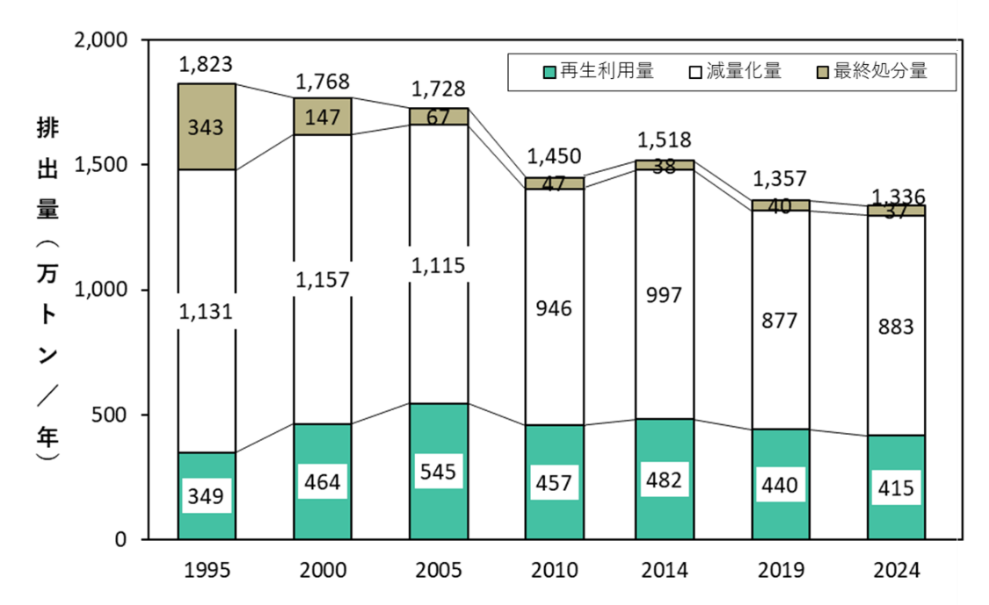

図4-6 産業廃棄物の排出量、再生利用量及び最終処分量の推移

(目標値)
2030年度における目標値は、単純将来推計値※に、施策の実施による効果を加味して設定する（図4-7）。
※ 単純将来推計値：目標年次に向け、産業廃棄物の排出量及び産業活動が過去のトレンドと同様 の伸び率で推移し、最終処分率は現状と同様と見込んで算出した値

排出量については、産業活動の影響を受けて変動するが、９割近くを下水汚泥や建設業から発生するがれき類が占めており、これらは排出量自体を削減する余地が限られていることから、単純将来推計値からの削減は小さい。
最終処分量については、長期的には減少しているものの、近年、削減率は緩やかになってきている。廃プラスチック類の再生利用の促進や建設混合廃棄物の発生抑制などの対策を継続することにより、これまでと同程度の削減率をめざす。
これらを踏まえ、産業廃棄物に係る次期計画の目標値は、表4-4のとおり設定する。

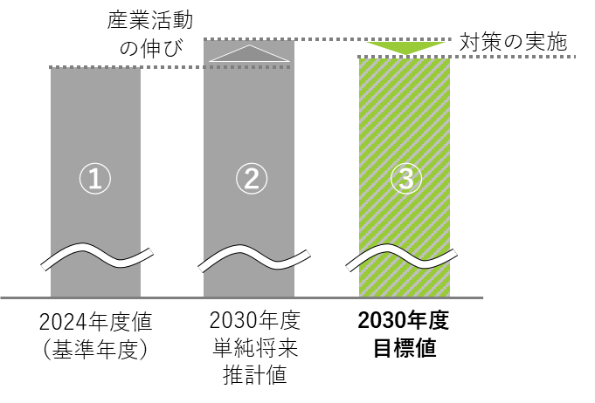

図4-7 産業廃棄物に係る目標値設定のイメージ

表4-4 次期計画の目標値（産業廃棄物） 単位：万トン、括弧内の値は2024年度比
項目 | ① 2024年度速報値  基準年度 | ② 2030年度値  単純将来推計 | ③ 2030年度値  目標値
排出量 | 1,336 | 1,340 (＋0.3%) | 1,340 (＋0.3%)
最終処分量 | 37 | 37 (＋0.0%) | 35 (▲5.4%)

３ 参考指標
府内全体の実態が十分に反映されていない項目及び推計等により算定される項目は参考指標とし、目標に対する進捗状況の要因分析、各施策の実施効果の把握・進行管理、各主体の取組の進捗状況の把握に用いる。

(1)一般廃棄物
(再生利用率)
◆ 「行政回収」の実施状況を把握するための指標とする。
【計算式】 再生利用率 ＝ 資源化量 ／ 排出量

- 現行計画では「再生利用率」を目標項目としているが、当該数値は「行政回収」の実績から算出されているものであり、店頭回収等による「民間回収量」や、事業所で排出される資源ごみのうち「直接再生事業者に引き渡されている量」は反映されていない（府内全体の実態を十分に表せていない）。このため、行政回収のみの「再生利用率」で府内の状況を判断することは困難である。
- また、紙類（紙パック・容器包装除く）を中心とした減量化の取組（デジタル化）の伸展により、府内の資源化量（全体）は2018年度から2022年度にかけて約3.9万トン減少している（表4-5）。紙類（紙パック・容器包装）やペットボトル、容器包装プラスチックといった資源ごみは増加又は横ばい傾向にあるが、紙類（紙パック・容器包装除く）については同期間において約4.0万トン減少しており、経年推移を踏まえると今後も減少することが予想される。
- ３Ｒの考え方から、リサイクルよりも発生抑制（リデュース、リユース）が優先されることを踏まえると、再生利用率が低下しているからといって府内の状況が悪化しているわけではないと考えられる。
- 参考として、2030年度の「排出量」及び「最終処分量」の目標達成時に見込まれる再生利用率（行政回収分）は12.0％(将来推計)である。
表4-5 府内の資源化量（行政回収）の推移（全体量及び主な品目別） 単位：万トン
品目 | 2018年度 | 2019年度 | 2020年度 | 2021年度 | 2022年度
資源化量（全体） | 41.53 | 40.36 | 39.60 | 38.89 | 37.68
紙類（紙パック・容器包装除く） | 19.91 | 19.02 | 17.56 | 17.09 | 15.90
紙類（紙パック・容器包装） | 2.13 | 2.18 | 2.36 | 2.49 | 2.85
金属類 | 3.83 | 3.77 | 4.19 | 3.82 | 3.50
ペットボトル | 1.77 | 1.82 | 1.83 | 1.77 | 1.83
容器包装プラスチック | 4.91 | 4.90 | 5.06 | 5.13 | 4.99
出典 一般廃棄物処理実態調査結果（環境省）より作成
(事業系資源化量) 事業所で排出される資源ごみのうち、直接再生事業者に引き渡されているもの
◆府内の事業所で排出される資源ごみの分別排出の実施状況を把握するための指標とする。
- 府内の一部の市町村（34自治体：2022年度時点）では、条例や規則において、一定の基準（事業系一般廃棄物の排出量や事業所の延床面積等）を超える事業者に対して、排出量や資源化量に関する報告を求めており、当該報告を参考として数値を把握している。
表4-6 府内の事業系資源化量の推移 単位：万トン
 | 2018年度 | 2019年度 | 2020年度 | 2021年度 | 2022年度
事業系資源化量（全体） | 33.14 | 29.25 | 27.31 | 32.84 | 31.18
出典 「大阪府の一般廃棄物」（大阪府）より作成

(2)産業廃棄物
(排出量から減量化量を除いた再生利用率)
◆ 産業廃棄物の再生利用の実態を把握するための指標とする。
【計算式】 減量化量を除いた再生利用率 ＝ 再生利用量 ／（再生利用量＋最終処分量）

- 過去からの調査結果によると、大阪府で発生する産業廃棄物の約３分の２が汚泥である。
- 汚泥の８～９割を占める水分は、脱水・乾燥等の処理によって減量化され、再生利用することができない。
※ 「廃酸」「廃油」も同様に、中間処理施設において、水分が減量化される
- 減量化量を除くことにより、産業廃棄物の再生利用、最終処分の実態をより正確に表せると考えられる。

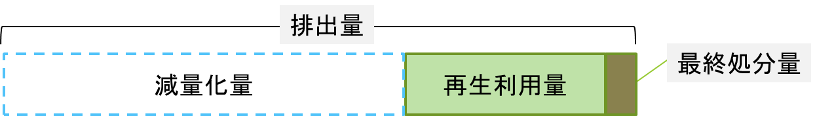

図4-8 排出量から減量化量を除いた再生利用率のイメージ
(3)プラスチックごみ
(プラスチックごみ分別回収量：一般廃棄物・行政回収)
- 府民及び市町村による、プラスチックごみの分別に係る取組状況を把握するための指標とする。
【計算式】
プラスチックごみ分別回収量 ＝
容器包装プラスチック分別回収量 + 製品プラスチック分別回収量 + ペットボトル分別回収量
行政回収量の実績値。2025年４月時点では、容器包装プラスチックは35市町村、製品プラスチックは1市（大阪市：2025年4月開始）、ペットボトルは43市町村が実施している。

- 本指標は「行政回収」を基に算定するものであり、店頭回収等による「民間回収量」は含まない。
- 容器包装プラスチック、製品プラスチック、ペットボトルの内訳を示す。
表4-7 府内市町村におけるプラスチックごみ分別回収量の推移 単位：万トン
品目 | 2020年度 | 2021年度 | 2022年度 | 2023年度 | 2024年度  (速報値)
容器包装プラスチック | 5.88 | 6.06 | 5.78 | 5.57 | 5.41
製品プラスチック | - | - | - | - | -
ペットボトル | 1.93 | 1.95 | 1.99 | 1.93 | 1.95
出典 容器包装リサイクル法に基づく分別収集量等及び市区町村数調査結果（環境省）より作成

(プラスチック焼却量：一般廃棄物及び産業廃棄物）
- 資源循環分野における、温室効果ガス排出削減の観点も含めた取組状況を把握するための指標とする。
【計算式】
一般廃棄物 = 府内市町村の可燃ごみ又は混合ごみに含まれるプラスチックごみ量^{※1}
産業廃棄物 = 廃プラスチック類の発電・熱利用量＋廃プラスチック類の単純焼却量^{※2}
※1 市町村が実施する生活系ごみ及び事業系ごみの可燃ごみ等に関する組成調査結果に基づく推計値
(生活系可燃ごみ量 × 組成調査結果（生活系）によるプラスチックごみの割合) ＋
(事業系可燃ごみ量 × 組成調査結果（事業系）によるプラスチックごみの割合)
当該調査は、2024年度は府内の17自治体が実施しており（大阪府調べ）、府において当該調査結果を基に、府内全体の値を推計している。
※2 いずれも産業廃棄物処理実態等調査による推計値

第５章 施策の基本的な考え方と講じる主な施策
１ 施策の柱
環境保全を前提とした循環型社会の形成とともに、これを通じた持続可能な社会の実現をめざし、府が講じる施策の柱を「サーキュラーエコノミーへの移行」、「プラスチックごみ対策の推進」、「カーボンニュートラルの推進（資源循環分野における脱炭素化）」、「適正処理の推進」の４つとし、府民、事業者、市町村と連携して施策を進めていく。
柱①
サーキュラーエコノミーへの移行

柱③
カーボンニュートラルの推進
柱②
プラスチックごみ対策の推進
循環型社会
形成
(資源循環分野における脱炭素化)
柱④
適正処理の推進

図5-1 施策の４つの柱

２ 講じる主な施策
現行計画における「講じる主な施策」の継続に加えて、新たな施策についても実施していくことで、引き続き、ごみの減量化、資源循環、適正処理の推進を図る。

(1) 新たな施策等の例
◆ 動静脈連携の促進（施策の柱①）
- サーキュラーエコノミーに関する府内の状況把握とともに、排出者や再生原料利用者等の交流機会を創出し、関係者間のネットワーク構築を促進する。
- 国の施策とも連動した情報収集を行う（国が産官学の連携促進を目的に設立したサーキュラーパートナーズ等を通じた最新の国の支援メニューや全国の先進事例の把握）。

参考：関係者間の交流機会の創出（資源循環自治体フォーラム全国大会）
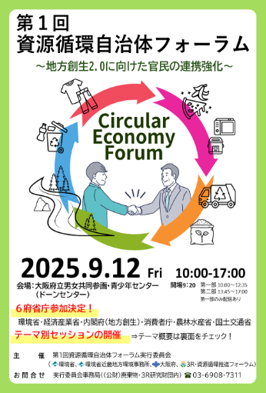
- 2025年９月に環境省との共催により、大阪府内で「資源循環自治体フォーラム全国大会」を開催し、自治体や民間企業等から1,000人を超える関係者が参加した。
- 当フォーラムでは、国の施策の最新動向や全国の先進事例を共有するとともに、動静脈産業の連携や官民連携の場づくりとして、「使用済製品のリユースの推進」「サステナブルファッションの推進」等、８つのテーマ別セッションを設け、関係者間の交流機会を創出した。

図5-2 案内チラシ
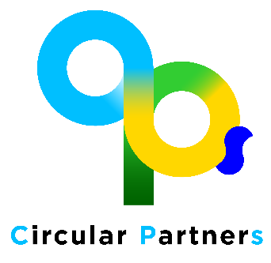
参考：サーキュラーエコノミーに関する情報収集・府内への還元
- 経済産業省・環境省が設立した「サーキュラーパートナーズ」に参画し、最新の国の施策・支援メニュー、自治体・民間事業者の取組・連携ニーズを把握し、府内市町村等との意見交換会等の機会を通じて当該情報を還元する。
- サーキュラーパートナーズは、サーキュラーエコノミーの実現をめざし、産官学の連携を促進するためのパートナーシップとして設立され、ビジョンやロードマップの策定、情報流通プラットフォームの構築等に取り組んでおり、企業、業界団体、自治体、研究機関等が参画している。
図5-3 ロゴマーク
（）

◆ サステナブルファッションの推進（施策の柱①・③）
- 約６割が「焼却・埋立て」されている家庭由来の衣類 (2024年)※について、資源循環モデルの確立をめざし、衣類のライフサイクル全体（製造、販売、回収、選別、再資源化）に携わる関係者との共同により「サステナブルファッション・プラットフォーム」を設置した。
※ 環境省ホームページ「SUSTAINABLE FASHION」

参考：モデル実証事業 （令和６年度使用済衣類回収システム構築に関するモデル実証事業（環境省））
- 官民協働で府内65箇所（単日イベント含む）の回収拠点を展開し、約２か月間で約5,000kgの衣類を回収した。
- 回収した衣類は選別を行うことでリユース、リサイクルを行うとともに、リユース・リサイクル量の測定とCO₂排出削減量の算定を行った。

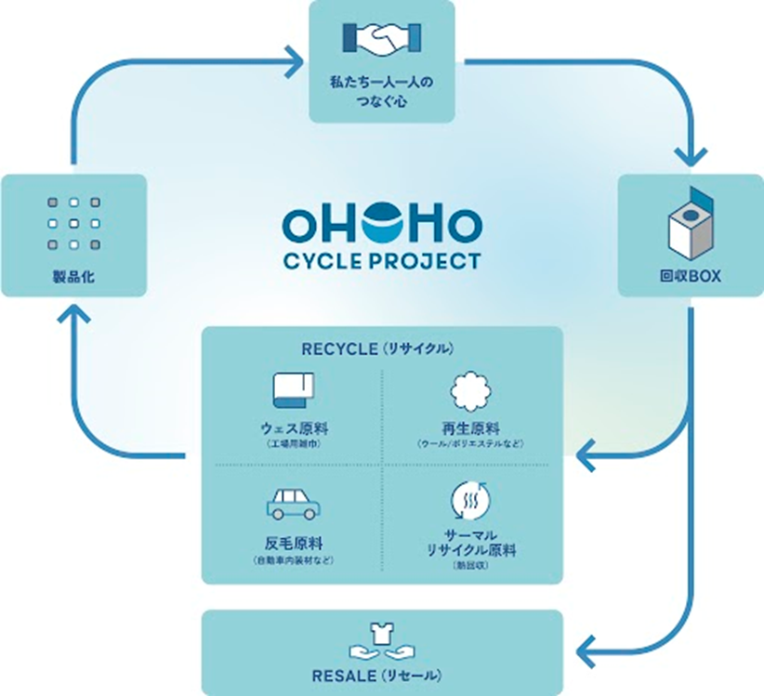
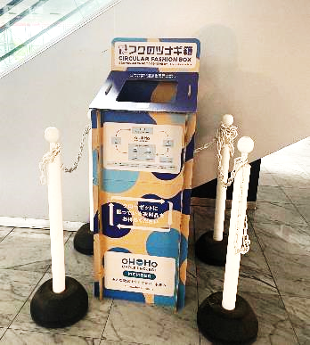

図5-4 資源循環モデルのイメージ(左)、モデル実証事業における衣類の回収ボックス(右)

◆ 建設廃棄物の発生抑制及び再資源化の促進（施策の柱①・②・④）
- 排出量が多い建設廃棄物について、建設現場におけるパトロールや廃棄物の適正処理指導、混合廃棄物削減のための現場分別事例に関する情報発信、プラスチック系廃棄物の再資源化事例に関する事例や事業者リスト等の情報発信、建設業者向け講習会の実施等により、発生抑制を図り、適正処理及び再資源化を推進する。

◆ 不適正処理の未然防止・早期発見（施策の柱④）
- 遊休農地等における不適正処理が散見されることを踏まえ、JA等を通じた農家への呼びかけにより、遊休農地等における不適正処理の未然防止を図る。
- ドローンの活用等による効率的・効果的な監視指導の検討を進める。

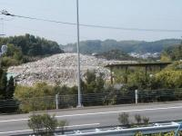
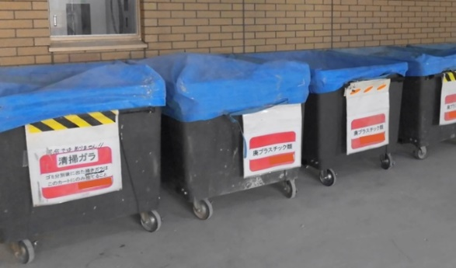

図5-5 建設廃棄物の現場における分別の例 図5-6 不適正処理の例（野積み）

(2) 講じる主な施策（一覧）
◆ 施策の柱①：サーキュラーエコノミーへの移行
- サーキュラーエコノミーへの移行に資するためにも関係主体の連携を促進するとともに、「ごみの減量化」及び「資源の循環的な利用」をさらに推進する。
※ 【減量化】【資源循環】は各施策に取り組むことによって現れる効果として示している。

循環型ライフスタイルの促進 【減量化】【資源循環】
- 体験型プログラムを活用した府民の意識醸成・行動変容を促進する。
- おおさか３Ｒキャンペーン、市町村及び民間イベントへの出展、日常生活で実践しやすい３Ｒの取組事例集を通じた啓発を実施する。
- 「大阪府グリーン調達方針」に基づく庁内におけるグリーン購入やリサイクル製品の調達を推進する。
- 大阪府職員による率先行動を推進する（マイバッグ・マイボトルの利用、紙類の使用削減、ペットボトル３分別（キャップ・ラベル・本体）等）。

市町村との連携 【減量化】【資源循環】
- 市町村と先進事例やその効果等を共有する（資源ごみの分別回収、小型家電の分別回収・再資源化、資源化可能な紙類や廃プラスチック類（事業系一般廃棄物）の搬入規制、ごみ処理広域化、ごみ処理有料化、官民連携事例（使用済衣類や廃食用油の分別回収、家庭由来のペットボトルの水平リサイクル、民間のリユースサービスの紹介等））。
- 市町村の資源循環に関するイベントの開催情報等を府ホームページ等で発信する。
- 民間事業者と市町村の連携を促進する（民間事業者へのヒアリング等による連携ニーズの把握、市町村への情報提供を通じた引き合い、官民連携の枠組みへの参加の働きかけ）。

サステナブルファッションの推進 【減量化】【資源循環】
- 府民も含めた、持続的に取り組むことができる資源循環モデルの確立をめざし、衣類のライフサイクル全体に携わる関係者との共同により「サステナブルファッション・プラットフォーム」の取組を推進する。

食品ロスの削減 【減量化】
- 「家庭における食品の使いきりの推進」と「食品の売りきり・食べきりの推進」による食品ロスの発生抑制を行い、それでもなお、発生する食品ロスについては、「未利用食品の有効活用」を行うことで、さらなる削減を進めていく。

循環資源の持続的な利用の推進 【資源循環】
- 「大阪府リサイクル製品認定制度」において、水平リサイクル等により同等品として利用されるリサイクル製品を認定するなど、循環資源の持続的な利用を推進する。

動静脈連携の促進 【減量化】【資源循環】
- サーキュラーエコノミーに関する府内の状況把握とともに、排出者や再生原料利用者等の交流機会を創出し、関係者間のネットワーク構築を促進する。
- 国の施策とも連動した情報収集（国が産官学の連携促進を目的に設立したサーキュラーパートナーズ等を通じた最新の国の支援メニューや全国の先進事例の把握）、メールマガジン「サーキュラーOsaka通信」や動脈側の支援機関等との連携を通じた情報発信を行う。

サーキュラーフィールド事業の展開 【資源循環】
- 堺第7－3区のサーキュラーフィールドOSAKA内に、質の高いリサイクル施設の集積等を促進する。

産業廃棄物の排出抑制に関する指導・助言・情報発信 【減量化】
- 多量排出事業者への指導・助言、業界団体を通じた排出抑制の働きかけを行う。
- 多量排出事業者以外の事業者に対しても、排出抑制の取組を広く促進するため、廃棄物の排出抑制事例の情報発信を行う。

質の高いリサイクル（素材等へのリサイクル）の促進 【資源循環】
- 排出事業者に対し、素材等へのリサイクルを促進するため、産業廃棄物の自社内再生利用に関する事例等の情報を発信する。
- リサイクル製品である再生骨材コンクリートの用途拡大のため、発注工事の共通仕様書等に再生骨材コンクリートを位置付けし、公共事業での活用を促進する。

建築物等の長寿命化の推進 【減量化】
- 建築物の設計段階における長寿命化への配慮を促すため、長期にわたり良好な状態で使用するための措置が講じられた住宅を長期優良住宅として認定する。
- 建築完了から５年及び10年が経過した認定長期優良住宅を対象に、維持保全の状況に関する抽出調査を実施し、適切な維持保全の実施を促進する。
- 府有施設等を良質なストックとして長期間活用するため、大阪府ファシリティマネジメント基本方針に基づき、府有施設等の適切な維持管理により、長寿命化を促進する。

建設混合廃棄物の発生抑制及び再資源化の促進 【減量化】【資源循環】
- 分別解体や再資源化に関する周知や指導により、解体工事等における分別解体、分別排出のための取組及び適正なリサイクルを促進する。
- 工事現場における建設廃棄物の分別事例等の情報発信を行うことにより、建設混合廃棄物の排出抑制を促進する。

公共工事における搬出先となる再資源化施設の指定 【資源循環】
- 公共工事において発生する産業廃棄物のリサイクルを推進するため、国土交通省のリサイクル原則化ルールに基づき、再資源化施設の指定を行う。

◆ 施策の柱②：プラスチックごみ対策の推進
- 「大阪ブルー・オーシャン・ビジョン」の実現に資するためにも、プラスチックごみの削減等、資源循環分野におけるさらなる取組を推進する。
※ 【減量化】【資源循環】は各施策に取り組むことによって現れる効果として示している。

ワンウェイプラスチックの排出抑制の推進 【減量化】
＜マイボトルの普及＞
- ボトル・給水機メーカーや水道事業者、NPO、市町村等で構成する「おおさかマイボトル パートナーズ」を運営する（マイボトルの利用啓発、給水スポットの普及等の実施）。

＜情報発信＞
- マイボトルやマイ容器が利用できる店舗や給水スポットに関する情報発信を行う（飲料・食品・洗剤等日用品の使い捨てプラスチック容器の使用削減）。
- 市町村や事業者等と連携した府民啓発を実施する（おおさか３Ｒキャンペーン、日常生活で実践しやすい３Ｒの取組事例集、ハンドブックやカードゲーム等の活用）。

プラスチックごみの分別収集の促進 【資源循環】
- 容器包装プラスチック及び製品プラスチックの分別収集に関する市町村への情報提供を行う（府内市町村の実施状況、先進事例、市町村向けの手引き等）。

循環資源の持続的な利用の推進 【資源循環】
- ペットボトル（家庭由来）の水平リサイクルに関する市町村への情報提供を行う（府内市町村の実施状況等）。

動静脈連携の促進：再掲 【減量化】【資源循環】
- サーキュラーエコノミーに関する府内のプラスチック分野の状況把握とともに、排出者や再生原料利用者等の交流機会を創出し、関係者間のネットワーク構築を促進する。

プラスチック代替素材（バイオプラスチック、紙等）の活用促進 【資源循環】
- 行政、企業、研究機関、大学が連携して、バイオプラスチック製品のビジネス化を推進する。
- 有識者、事業者団体、市町村等で構成される「おおさかプラスチック対策推進プラットフォーム」を運営する（プラスチックごみの排出抑制や流出対策等について具体的な対策の検討や効果検証等を行うとともに、効果的な取組を広く共有・発信）。

廃プラスチック類のリサイクルの促進 【資源循環】
- 廃プラスチック類のリサイクルを促進するため、自社内再生利用に関する事例や、マテリアルリサイクルやケミカルリサイクルが可能な処理業者を選択できる情報を発信する。

建設廃棄物の発生抑制及び再資源化の促進 【資源循環】
- 建設工事から発生する廃プラスチック類の発生抑制・リサイクルの促進を図るため、元請業者等への周知啓発、多量排出事業者の取組事例の情報発信等を行う。

◆ 施策の柱③：カーボンニュートラルの推進（資源循環分野における脱炭素化）
- サーキュラーエコノミーへの移行やプラスチックごみ対策等の推進により、資源循環分野における脱炭素化を推進する。
※ 【減量化】【資源循環】は各施策に取り組むことによって現れる効果として示している。

脱炭素に配慮したリサイクル製品の普及 【資源循環】
- 「大阪府リサイクル製品認定制度」において、カーボンフットプリントが算出された製品を認定することで、関連する製品の普及を推進する。

プラスチック焼却量の削減：再掲 【減量化】【資源循環】
- プラスチックごみの排出抑制や分別収集・再資源化を促進することにより焼却量を削減する。

サステナブルファッションの推進：再掲 【減量化】【資源循環】
- 府民も含めた、持続的に取り組むことができる資源循環モデルの確立をめざし、衣類のライフサイクル全体に携わる関係者との共同により「サステナブルファッション・プラットフォーム」の取組を推進する。

プラスチック代替素材（バイオプラスチック、紙等）の活用促進：再掲 【資源循環】
- 行政、企業、研究機関、大学が連携して、バイオプラスチック製品のビジネス化を推進する。
- 有識者、事業者団体、市町村等で構成される「おおさかプラスチック対策推進プラットフォーム」を運営する（プラスチックごみの排出抑制や流出対策等について具体的な対策の検討や効果検証等を行うとともに、効果的な取組を広く共有・発信）。

大阪府気候変動対策の推進に関する条例に基づく建築物の環境配慮措置の取組の促進_ 【資源循環】
- 一定規模以上の建築物を新築等する際に、断熱性の高さ等に併せ、リサイクル材料その他資源循環に配慮した建築資材の利用などの措置を講じるとともに、その内容の届出を義務付けた建築物環境配慮制度により、建築主による総合的な環境配慮の取組を促進する。

カーボンニュートラルに資するリサイクル技術等の開発やビジネス化の支援 【資源循環】
- カーボンニュートラルに資するリサイクル技術等の開発やビジネス化を支援する。

脱炭素社会に対応した資源循環の展開 【資源循環】
- 温室効果ガスの排出量が少ない廃棄物処理を促進するため、排出事業者に対し、再資源化事業等高度化法により認定されたCO₂対策に取り組む処理業者の選択を促すような情報発信を実施する。

◆ 施策の柱④：廃棄物の適正処理の推進
- 廃棄物の適正処理は、生活環境の保全及び公衆衛生の向上の観点から重要であり、循環経済への移行を進め、循環型社会形成を推進するにあたっても前提となるものである。引き続き府の現状や国の動き等を踏まえ、適正処理を推進する。

＜一般廃棄物の適正処理＞
- 一般廃棄物処理施設への立入検査等の法令遵守に関する指導や技術的助言を行うことにより、一般廃棄物の適正処理を推進する。
- ごみ処理広域化については、市町村の現状や意向を踏まえつつ、市町村との情報共有、助言を行う。
- 市町村への国の手引き等に関する情報提供を行うことで、リチウムイオン電池の適正処理（収集及び処分）を推進する。
- 生活排水の100％適正処理を早期に達成するため、市町村が設置・管理運営を行う「公共浄化槽等整備推進事業」による計画的な面的整備を推進する。
- し尿及び浄化槽汚泥の安定的かつ効率的な処理体制の確保ため、市町村が実施するし尿処理施設の長寿命化や将来の広域処理、循環型社会形成推進交付金制度の活用等による汚泥の資源化設備等の整備を促進する。

最終処分場の確保（大阪湾フェニックス事業）
- 圏域府県、市町村、港湾管理者等の関係者が連携を図り、継続的・安定的に最終処分場を確保する。

災害発生時における廃棄物処理の備え
- 南海トラフ巨大地震等の最新の被害想定等を踏まえ「大阪府災害廃棄物処理計画」を改定するとともに、市町村の災害廃棄物処理計画の改定を支援する。
- 国や市町村等と連携し、災害廃棄物処理に係る研修・訓練等を実施する。
- 平時から国、都道府県、市町村、民間事業者等と連携を図り、関係者との相互支援体制を構築する。

＜産業廃棄物の適正処理＞
排出事業者への指導・周知・啓発
- 排出事業者に対し、立入検査による指導や講習会等を通じた関係者への周知・啓発により、産業廃棄物の適正処理及び不適正処理の未然防止等を図る。

建設廃棄物のモニタリング強化、リサイクルの推進・適正処理
- 建設リサイクル法との連携による建設工事現場でのパトロールの実施や建設業者向け講習会の開催による啓発などにより、分別解体、再資源化を促進する。
- 建設系廃棄物の再資源化の促進や適正処理の推進のため、建設系廃棄物の排出事業者となる元請業者への指導を行う。
- 建設廃棄物の排出等の透明性を確保するため、元請業者等への電子マニフェストの普及促進を行う。

不適正処理の未然防止・早期発見
- 遊休農地等における不適正処理の未然防止を図るため、JA等を通じて農家へ警戒を呼びかける。
- 不適正処理の早期発見・是正を図るため、ドローンの活用等による効率的・効果的な不適正処理の監視指導の検討を進める。

太陽光パネルのリサイクルの推進・適正処理
- 今後想定される、「太陽光パネルの廃棄」が短期間に集中する問題へ備え、国が検討中のリサイクル制度を踏まえ、適正に処理・リサイクルされるよう、太陽光発電設備の解体・撤去業者等に対する周知等を行う。

産業廃棄物処理業者の育成・指導
- 産業廃棄物処理業者における適正処理を確保するため、処理業者に対し、産業廃棄物の適正処理を指導する。
- 処理業者の優良認定取得への意識を高めるとともに、排出事業者に対し優良認定を受けた処理業者を活用するよう、情報を発信する。

有害物質を含む廃棄物の適正処理
- 廃石綿、廃水銀やPCB等の有害物質を含む廃棄物は、廃棄物の種類に応じた処理が確実に実施されることが必要であるため、廃棄物の処理に係る法令を遵守するよう事業者へ指導する。

第６章 計画の進行管理
次期計画の進行管理に当たっては、「目標項目」と「参考指標」に関する毎年度の実績値及び施策の進捗状況を府ホームページで公表する。
一般廃棄物については、国の調査結果※から市町村別の数値についても把握及び公表する。
産業廃棄物については、その実態を詳細に把握するには大規模な調査を要することから、長期的な動向も踏まえて取組の進捗状況を把握するとともに、５年ごとに行う産業廃棄物の排出・処理実態等に関する調査により計画目標年度に達成状況を把握することで、進行管理を行うことが適当である。
※ 一般廃棄物処理実態調査結果（環境省）

参考資料

１ 将来推計の概要
(1) 一般廃棄物
「一般廃棄物処理実態調査」（環境省）より、府内市町村ごとの過去（R2～R6）の実績値を基に「排出量」と「最終処分量」の将来推計を行い、これらの合計値を大阪府全体の数値としている。

図1 将来推計方法の概要（一般廃棄物）

(2) 産業廃棄物
将来推計値は、産業活動が、過去のトレンドの伸び率で回復することを見込んだ2030年度の単純将来推計値に、廃プラスチック類の再生利用の促進や建設混合廃棄物の発生抑制などの対策により期待される効果を踏まえて推計した。

単純将来推計値
・2030年度における産業廃棄物の排出量は、2024年度の産業廃棄物処理実態調査から得られた業種別・種類別の排出原単位に、2030年度における活動量指標値（推計値）を乗じて算出した。業種ごとの2030年度における活動量指標値及び2024年度からの伸び率は、表１のとおり。
・産業廃棄物の処理方法や中間処理における残さ率等については、2024年度と同一として再生利用量や最終処分量等を推計した。

表１ 将来予測に用いた活動量指標値と設定した伸び率
業 種 | 活動量指標値 | 2030年度活動量指標の伸び率  （2024年度を1.00とする）
建設業 | 元請完成工事高 | 1.04
製造業 | 製造品出荷額等 | 0.97
鉱業 | 従業者数 | 1.00
情報通信業 | 従業者数 | 1.01
運輸・郵便業 | 従業者数 | 1.01
卸・小売業 | 従業者数 | 1.01
飲食・宿泊業 | 従業者数 | 1.00
生活関連･娯楽業 | 従業者数 | 0.98
教育・学習業 | 従業者数 | 1.01
医療・福祉業 | 従業者数  （ただし、病院については病床数） | 1.01
他に分類されないサービス業 | 従業者数 | 1.01
※ 上水道業、下水道業の排出量は、各事業者における計画量とした。
※ 農業は、現状のまま推移するとした。

２ 大阪府環境審議会循環型社会推進計画部会 委員名簿
氏名 | 所属 | 備考
川合 早苗 | 公益社団法人全国消費生活相談員協会関西支部 副支部長
近藤 博宣 | 大阪商工会議所 常務理事・事務局長
藤田 香 | 近畿大学 教授 | 部会長
以上、環境審議会委員 計３名（五十音順）
大下 和徹 | 京都大学大学院 准教授 | 部会長  代理
小島 理沙 | 京都経済短期大学 教授
千葉 知世 | 大阪公立大学大学院 准教授
野村 朋員 | OSAKAゼロカーボン・スマートシティ・ファウンデーション 本部長
以上、環境審議会専門委員 計４名（五十音順）
合計 ７名

３ 審議経過
開催日 | 審議内容
第１回：2025年３月４日 | ・現行計画の進捗  ・次期計画の策定にあたっての論点整理
第２回：2025年６月13日 | ・次期計画の将来像  ・目標設定の考え方
第３回：2025年10月10日 | ・次期計画の将来像（修正案）  ・産業廃棄物処理実態等調査結果  ・次期計画の目標値  ・次期計画において講じる主な施策
第４回：2025年11月14日 | ・部会報告（素案）について
第５回：2025年12月12日 | ・部会報告（案）について

４ 環境審議会諮問資料
